Kairos – HISTORIA DEL MUNDO CONTEMPORÁNEO: Liberalismo, nacionalismo y romanticismo.

La independencia de los Estados Unidos, según el Conde de Aranda.

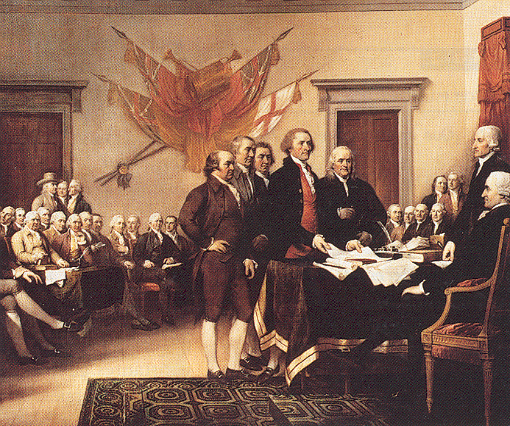
“Me ceñiré al punto del día, que es el recelo de que la nueva potencia formada en un país donde no hay otra que pueda contener sus proyectos, nos ha de incomodar cuando se halle en disposición de hacerlos. Esta república federativa ha nacido, digámoslo así, pigmea, porque la han formado y dado el ser dos potencias poderosas como son España y Francia, auxiliándola con sus fuerzas para hacerla independiente. Mañana será gigante, conforme vaya consolidando su constitución y después un coloso irresistible en aquellas regiones. En este estado se olvidará de los beneficios que ha recibido de ambas potencias y no pensarán más que en su engrandecimiento.
Firma de la Declaración de Independencia de los Estados Unidos, 4 de julio de 1776.

La libertad de religión, la facilidad de establecer las gentes en términos inmensos y las ventajas que ofrece aquel nuevo gobierno, llamarán a labradores y artesanos de todas las naciones, porque el hombre va donde piensa mejorar su fortuna, y dentro de pocos años veremos con el mayor sentimiento levantado el coloso que he indicado”.

Dictamen del Conde de Aranda al rey Carlos III, 1783.

Preguntas sobre el texto y la imagen

- ¿Qué impresión le produce al Conde de Aranda del acontecimiento representado en la imagen? ¿Qué teme de este hecho?

- ¿En qué se basa el Conde de Aranda para vaticinar el engrandecimiento de los recién creados Estados Unidos?

